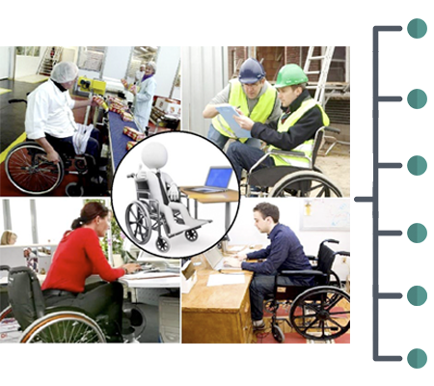 | Программы для инвалидов
 | Банк вакансий для инвалидов
 | Мероприятия для инвалидов
 | Доступность государственных услуг
 | Полезная информация
 | Хочу работать!

Служба занятости гарантирует предоставление гражданам с инвалидностью следующих государственных услуг в области содействия занятости населения:
- информирование о положении на рынке труда в Красноярском крае;
- организация профессиональной ориентации граждан в целях выбора сферы деятельности (профессии), трудоустройства, прохождения профессионального обучения и получения дополнительного профессионального образования;
- психологическая поддержка безработных граждан;
- профессиональное обучение и дополнительное профессиональное образование безработных граждан, включая обучение в другой местности;
- содействие гражданам в поиске подходящей работы, а работодателям в подборе необходимых работников;
- организация проведения оплачиваемых общественных работ;
- организация временного трудоустройства несовершеннолетних граждан в возрасте от 14 до 18 лет в свободное от учебы время, безработных граждан, испытывающих трудности в поиске работы, безработных граждан в возрасте от 18 до 20 лет, имеющих среднее профессиональное образование и ищущих работу впервые;
- социальная адаптация безработных граждан на рынке труда;
- содействие самозанятости безработных граждан, включая оказание гражданам, признанным в установленном порядке безработными, и гражданам, признанным в установленном порядке безработными, прошедшим профессиональное обучение или получившим дополнительное профессиональное образование по направлению краевых государственных учреждений службы занятости, единовременной финансовой помощи при их государственной регистрации в качестве юридического лица, индивидуального предпринимателя либо крестьянского (фермерского) хозяйства, а также единовременной финансовой помощи на подготовку документов для соответствующей государственной регистрации;
- содействие безработным гражданам в переезде и безработным гражданам и членам их семей в переселении в другую местность для трудоустройства по направлению краевых государственных учреждений службы занятости населения;
- организация ярмарок вакансий и учебных рабочих мест.

